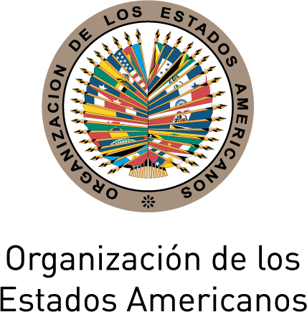
XLIV CÁTEDRA DE LAS AMERICAS
Perspectivas Regionales sobre la Democracia:
Celebrando Diez Años de la
Carta Democrática Interamericana

Viernes 15 de abril, 2011

3:00-5:00 pm

Salón de las Américas,
Organización de los Estados Americanos
Washington, D.C.

PROGRAMA
3:00 p.m. Palabras de bienvenida del Secretario General Adjunto de la OEA, Albert R. Ramdin
3:10 p.m. Presentación del orador a cargo de la Embajadora Gillian M.S. Bristol, Presidente del Consejo Permanente y Representante Permanente de Grenada ante la OEA
3:15 p.m. Ponencia principal:
Jean Ping, Presidente de la Comisión de la Unión Africana (AU)
3:45 p.m. Comentarios de: Vidar Helgesen, Secretario General, Instituto Internacional para la Democracia y la Asistencia Electoral (IDEA)
4:00 p.m. Sesión de preguntas y respuestas moderada por Irene Klinger, Directora del Departamento de Asuntos Internacionales de la OEA
Para registrarse por favor haga click aquí o envíe un correo a SER-DIA@oas.org

